IMI HEIMEIER Anschlussset TA-COMPACT-DP, DN25, G1, G1, vertikales Set für Differenzdruckregelung

IMI Hydronic Engineering Deutschland

Eigenschaften

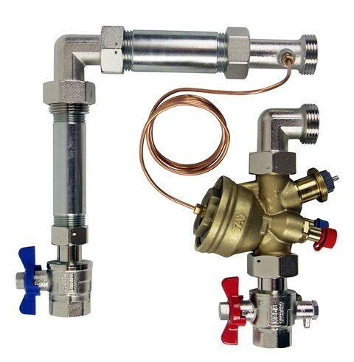

GTIN:

5902276898419

HAN:

32604010602

Nenninnendurchmesser primär

3/4 Zoll (20)

Nenninnendurchmesser sekundär

1 Zoll (25)